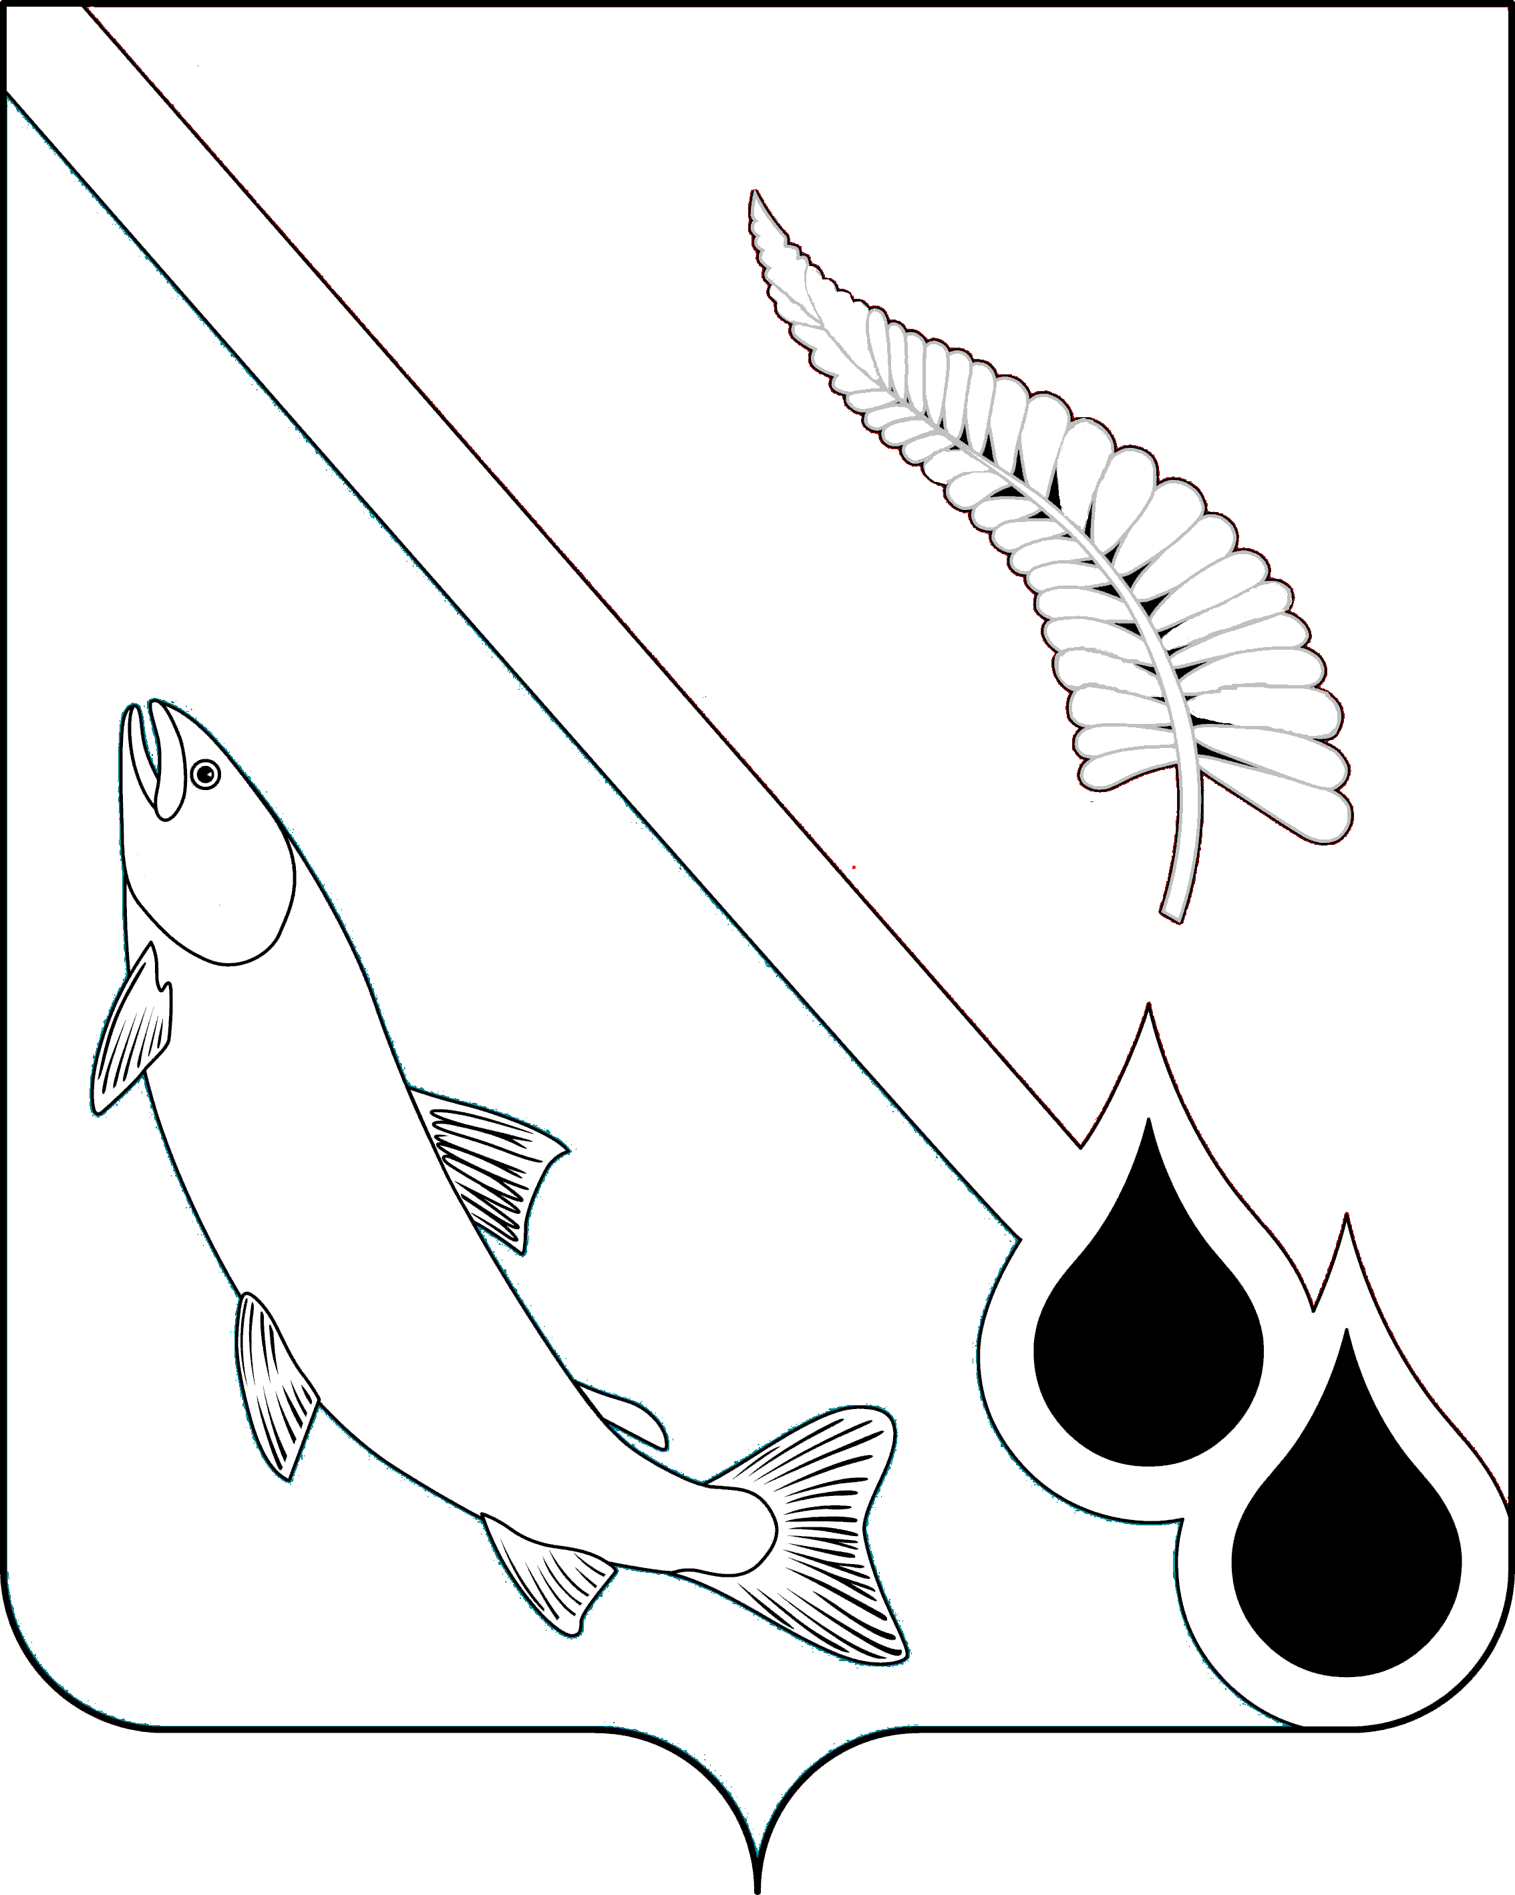
АДМИНИСТРАЦИЯ МУНИЦИПАЛЬНОГО ОБРАЗОВАНИЯ
«ГОРОДСКОЙ ОКРУГ НОГЛИКСКИЙ»

П О С Т А Н О В Л Е Н И Е
от 04 августа 2023 года № 495
пгт. Ноглики
О внесении изменений в Порядок предоставления субсидии субъектам малого и среднего предпринимательства, утвержденный постановлением администрации муниципального образования «Городской округ Ногликский» от 27.06.2017 № 415

В соответствии со статьей 78 Бюджетного кодекса Российской Федерации, Федеральным законом от 24.07.2007 № 209-ФЗ «О развитии малого и среднего предпринимательства в Российской Федерации», Постановлением Правительства Сахалинской области от 22.06.2023 № 296 «О внесении изменений в государственную программу Сахалинской области «Экономическое развитие Сахалинской области», утвержденную постановлением Правительства Сахалинской области от 24.03.2017 № 133», в целях реализации муниципальной программы «Стимулирование экономической активности в муниципальном образовании «Городской округ Ногликский», утвержденной постановлением администрации муниципального образования «Городской округ Ногликский» 16.12.2016 № 876, руководствуясь ст. 36 Устава муниципального образования «Городской округ Ногликский», администрация муниципального образования «Городской округ Ногликский» ПОСТАНОВЛЯЕТ:
1. Внести в Порядок предоставления субсидии субъектам малого и среднего предпринимательства, утвержденный постановлением администрации муниципального образования «Городской округ Ногликский» от 27.06.2017 № 415 «Об утверждении Порядка предоставления субсидии субъектам малого и среднего предпринимательства» (в редакции от 21.12.2021 № 709, от 12.05.2022 № 224, от 04.08.2022 № 409, от 06.09.2022 № 481, от 19.12.2022 № 719, от 10.03.2023 № 129, от 30.06.2023 № 421), (далее – Порядок) следующие изменения:
1.1. Пункт 3.1 Порядка дополнить текстом следующего содержания:
«- наличие у Заявителя неисполненной обязанности по уплате налогов, сборов, страховых взносов, пеней, штрафов и процентов, подлежащих уплате в соответствии с законодательством Российской Федерации о налогах и сборах.»;
1.2. В пункте 2 Приложения 2 к Порядку слова «Социальная карта сахалинца» заменить словами «Единая карта сахалинца», «Социальная карта».
2. Опубликовать настоящее постановление в газете «Знамя труда» и разместить на официальном сайте муниципального образования «Городской округ Ногликский» в информационно-телекоммуникационной сети «Интернет».
3. Контроль за исполнением настоящего постановления возложить на исполняющего обязанности первого вице-мэра муниципального образования «Городской округ Ногликский» Водолагу О.В.

Мэр муниципального образования
«Городской округ Ногликский» С.В. Камелин

